Proyecto WINE CLUB

Casos de Uso

Adrián Laya García

2º Curso Desarrollo de Aplicaciones Multiplataforma (DAM)

I.E.S. COMERCIO, Logroño

12/1/2024

Índice

1. Funcionalidad que desea el Cliente 2

Usuario "Dueño": 2

Usuario "Encargado": 2

Usuario "Dependiente": 3

2. Casos de Uso 3

Dueño 3

Encargado 6

Dependiente 7

Bibliografia: 8

# Funcionalidad que desea el Cliente

### Usuario "Dueño":

Características de los Artículos: Nueva, Modificar, Habilitar, Deshabilitar, Eliminar y Ver todas

* Variedad de Uva.
* Tipo de Uva.
* Clase de Vino.
* Denominación.
* Catalogación.
* Empaquetado.
* Formato.
* Proveedores.

Artículos:

* Dar de alta
* Crear nuevo
* Modificar
* Habilitar
* Deshabilitar
* Eliminar
* Ver todas
* Fijar y modificar precio de los Artículos para venta a Socios.

Empleados:

* Crear nuevo.
* Modificar.
* Habilitar.
* Deshabilitar.
* Eliminar.
* Ver todas.

Reportes:

* Todas Compras a Proveedores.
* Existencias de Artículos en Almacén y Tienda
* Todos los Artículos dados de alta

Gestión con Proveedores:

* Comprar a Proveedores.
* Devolución a Proveedores.

### Usuario "Encargado":

* Ajuste de cantidades de productos en almacén y tienda.
* Movimiento de existencias de Almacén a Tienda.
* Movimiento de existencias de Tienda a Almacén.
* Modificar el Stock en almacén y tienda (posibles descuadres, se rompen botellas)

### Usuario "Dependiente":

Socios:

* Crear nuevo.
* Modificar.
* Habilitar.
* Deshabilitar.
* Eliminar.
* Ver todos.

Ventas

* Nueva Venta socio.
* Ver todas las ventas

Devolución

* Nueva Devolución de socio.
* Ver todas las devoluciones.

# Casos de Uso

### Dueño

Criterio del Diagrama Usuario Dueño.

Dueño puede o no (Extends) hacer loguin.

Logueado, puede o no (Extends) Cerrar Sesión o Modificar Usuario y Contraseña.

Logueado puede o no (Extends):

* Comprar a Proveedor

Es necesario (include) Crear Proveedor previamente.

Es necesario (include) Dar de Alta un Artículo previamente.

* Devolver a Proveedor.

Es necesario (include) Comprar a Proveedor previamente.

* Modificar Precios.

Es necesario (include) Compra a Proveedor previamente.

* Crear Características de Artículos

Puede o no ...(extends)

* Dar de Alta Artículos

Es necesario (include) Crear Proveedor y Crear Características

* Dar de Alta Empleados

Puede o no ...(extends)

* Reportes/Informes

Puede o no ...(extends)

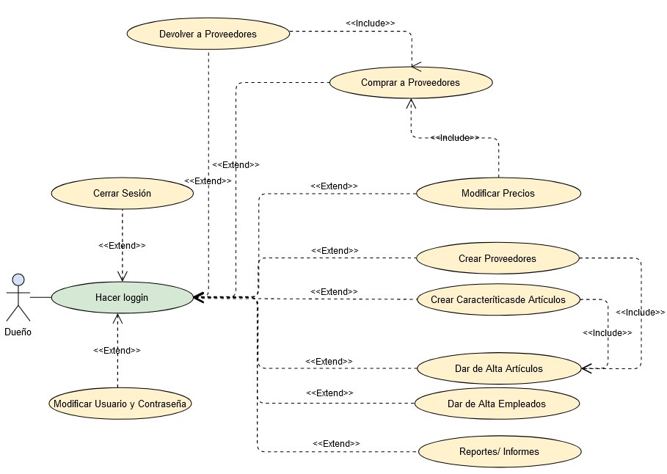

Dueño logueado puede o no (Extends):

* Crear Variedad de Uva
* Crear Tipo de Uva, pero es necesario (include) crear Variedad de Uva previamente.
* Crear Roll Empleado.
* Crear Empleado, pero es necesario (include) Crear Roll Empleado previamente.

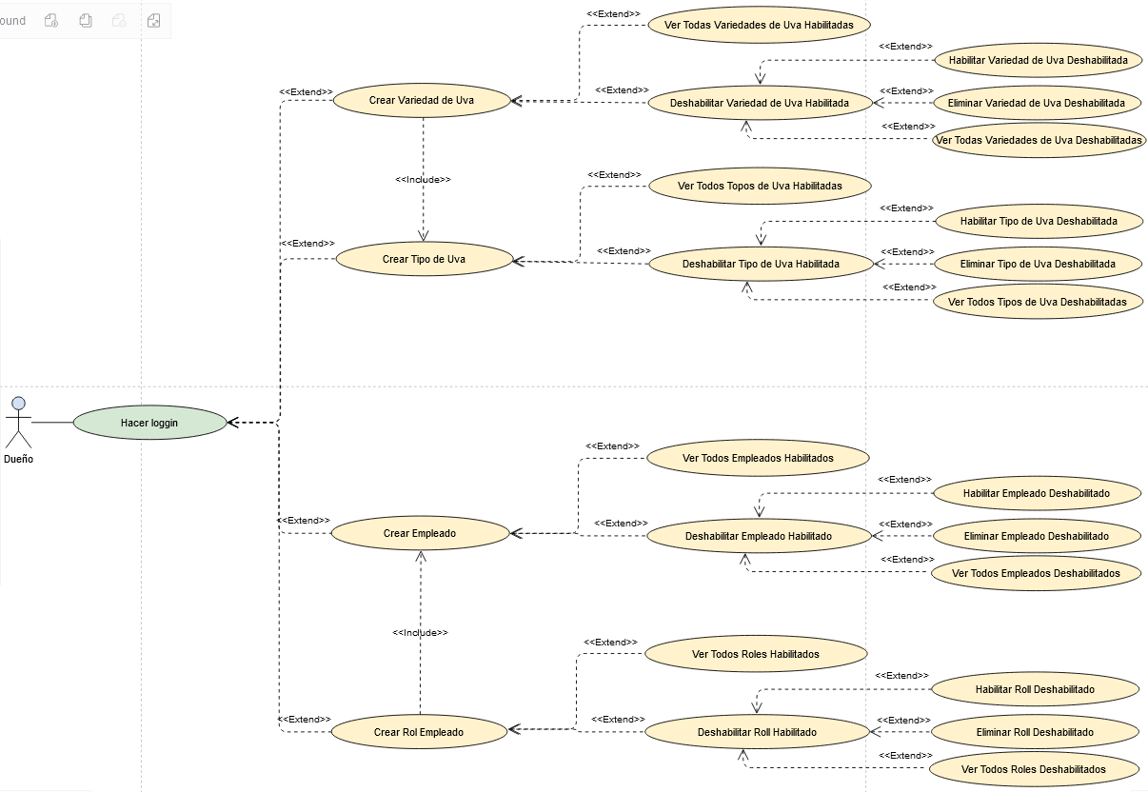

Dueño logueado puede o no (Extends): Crear Catalogación.

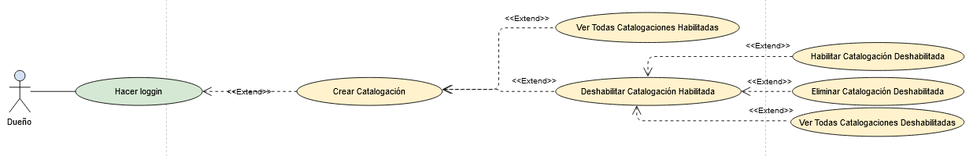

Dueño logueado puede o no (Extends): Crear Denominación.

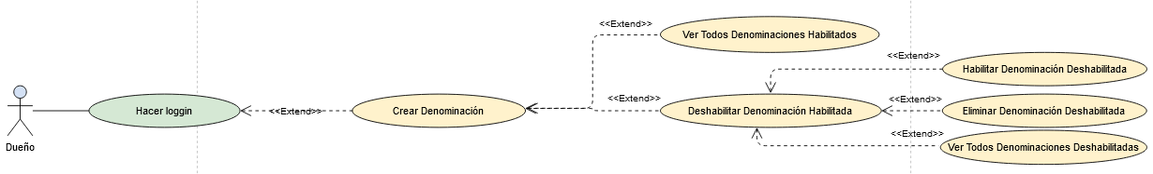

Dueño logueado puede o no (Extends): Crear Formato/Contenido.

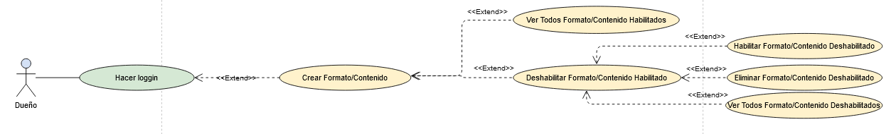

Dueño logueado puede o no (Extends): Crear Proveedor.

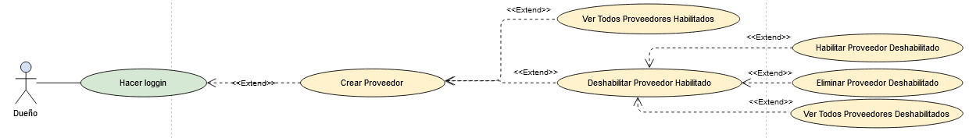

### Encargado

Criterio del Diagrama Usuario Encargado.

Encargado puede o no (Extends) hacer loguin.

Logueado, puede o no (Extends) Cerrar Sesión o Modificar Usuario y Contraseña.

Logueado, puede o no (Extends):

* Modificar Precios

Es necesario (include) una Comprar a Proveedor.

* Existencias Rotas de cualquier zona.

Es necesario (include) Comprar a Proveedor.

* Traslado de Existencias de Tienda a Almacén.

Es necesario (include) haber pasado de Almacén a Tienda previamente.

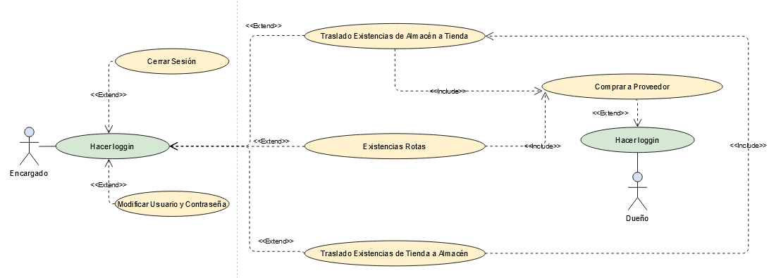

### Dependiente

Criterio del Diagrama Usuario Dependiente.

Dependiente puede o no (Extends) hacer loguin.

Logueado, puede o no (Extends) Cerrar Sesión o Modificar Usuario y Contraseña.

Logueado puede o no (Extends):

* Crear Socios Habilitados

Puede o no (Extends) Modificar Socio Habilitado.

Puede o no (Extends) Ver Todos Socios Habilitados.

Puede o no (Extends) Desabilitar Socio Habilitado.

Puede o no (Extends) Habilitar Socio Deshabilitado.

Puede o no (Extends) Habilitar Socio Deshabilitado.

Puede o no (Extends) Ver Todos Socios Deshabilitados.

* Crear Ventas.

Es necesario (include) Crear Socio Habilitado Previamente.

* Crear Devolución.

Es necesario (include) saber el socio Creado previamente.

Es necesario (include) haber Creado una Venta previamente.

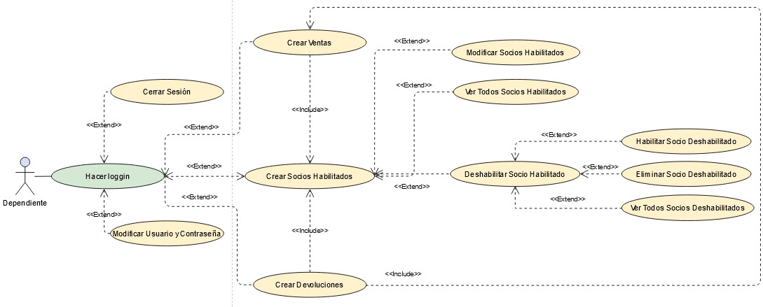

# 3. Bibliografia

* Información

<https://www.abiztar.com.mx/articulos/casos-a-incluir-casos-a-extender.html>

* Alojamiento de los diagramas online

<https://online.visual-paradigm.com/app/diagrams/#G11Gd5U-dpKu-VMqZZ5ALbEisA6POME9c4>

* Herramienta de edición

<https://online.visual-paradigm.com/app/diagrams/#diagram:proj=0&type=UseCaseDiagram&width=11&height=8.5&unit=inch>